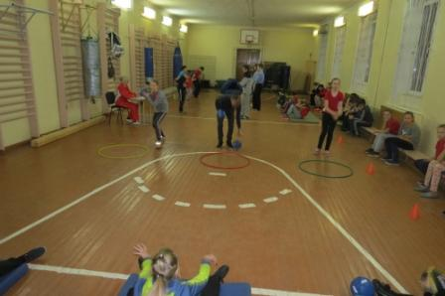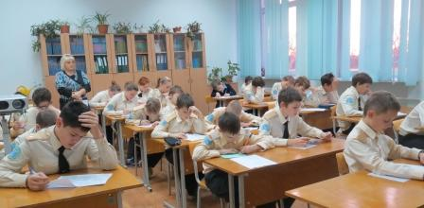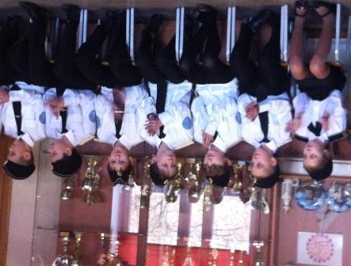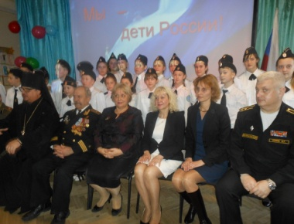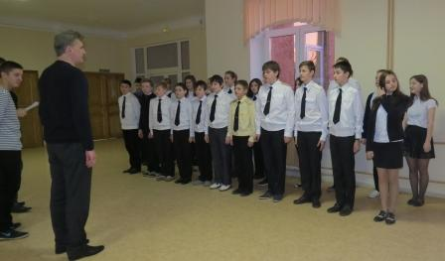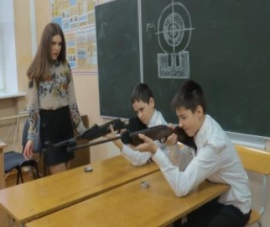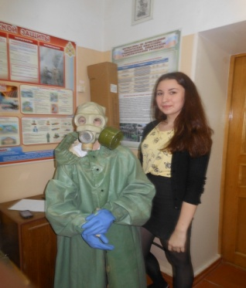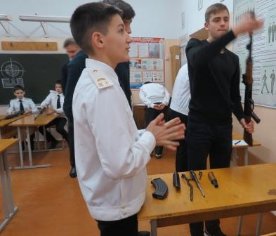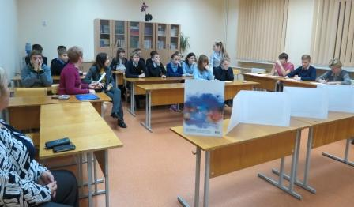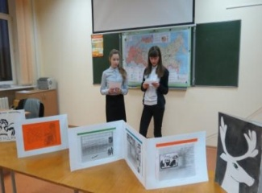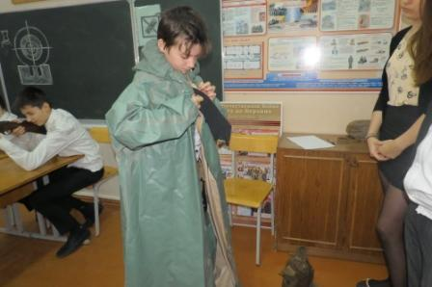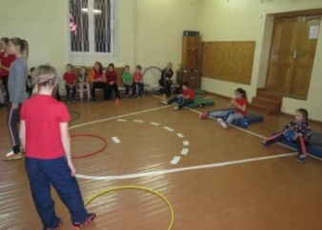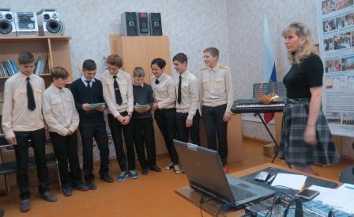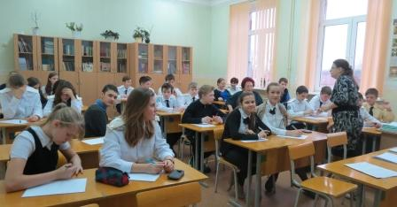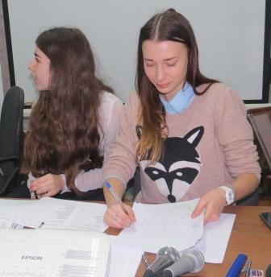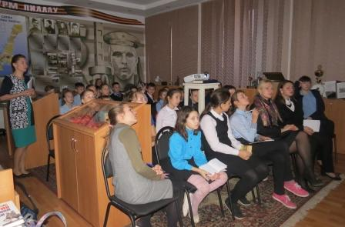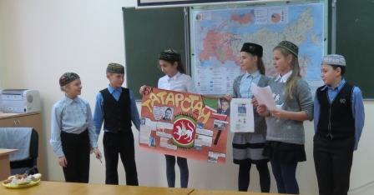



**"Кадетский экспресс" набирает обороты**

11 декабря в День Андреевского флага для кадетских классов средней школы № 6 города Балтийска состоялся необычный учебный день.

7 кадетских классов получили маршрутные листы и путешествовали в "Кадетском экспрессе" вместе с классными руководителями по станциям. На каждой станции педагогам помогали старшеклассники. Они выполняли роли помощников классных руководителей, ведущих, учителей, членов жюри и тренеров.

На станции "Музыкальная" (ее для ребят разработала учитель музыки Якунина С.Г.)  исполняли гимн нашей страны, слушали и угадывали классические произведения, по жребию исполняли патриотические песни... А в заключении каждый класс создал проект о том, как он видит традиционный кадетский праздник в нашей школе. Некоторые мысли были очень интересные и мы обязательно возьмем их на вооружение.

**На станции "Патриотического кино"** ребят встречала хозяйка Петропавловская Н.Н., она показала для учащихся 5-6 классов отрывок из художественного фильма по повести Л.Кассиля "Улица младшего сына" (1962 г.), для 7-ых и 8а классов короткометражный художественный фильм "Поколение", для 8б и 9ых классов - отрывок художественного фильма "Сорокопятка" и фрагмент документального фильма "Николай Сиротинин. Один в поле воин".   
Обсуждая фильмы, ребята поднимали такие вопросы: В чем сила правды подвига Николая Сиротинина? В чем смысл жизни сегодняшнего поколения? Каким примером служит нам Володя Дубинин и как его имя связано с нашим городом и школой?... Многие написали очень проникновенные эссе.

**Станцию "Краеведческая"** подготовила для ребят руководитель музея Татьяна Владимировна Криштафович. В год 70-летия Калининградской области в школьном музее состоялась виртуальная экскурсия по самым интересным местам янтарного края. Ребята смогли проявить свои знания в викторине

**Интеллектуальный марафон** провела заместитель директора по учебно-воспитательной работе Елена Александровна Цигас. Задания для марафона разрабатывали учителя географии, математики, истории, русского языка и литературы.

Вызвала интерес **станция "Народы России",** на которой классы представили народы, населяющие нашу страну (элементы костюма, кулинарные особенности, места проживания, народные промыслы...).Идейным  вдохновителем станциистала учитель истории Назарова О.Н., а подготовиться ребятам помогли их классные руководители. С удовольствием попробовали свои силы в стрельбе, обращении с оружием, надевании противогаза и химкомплекта, а также строевой подготовке **на станции "Военно-прикладные виды спорта"**, которую разработал и провел преподаватель ОБЖ Борисов И.В.со старшеклассниками.

**А в спортзале школы развернулась станция "Спортивная".** На станции кадет встречали учителя физической культуры Татьяна Алексеевна Раджабова и Марк Германович Забродин, а также внушительная команда старшеклассников.

**Праздник "Мы - дети России!"**

В рамках кадетской морской школы "Юность флота" 15 декабря состоялся традиционный патриотический праздник "Мы - дети России", участниками которого стали 145 кадет школы, педагоги и родители.

Почетными гостями праздника стали:

- начальник управления образования администрации Балтийского муниципального района Фатима Слафировна Баландина

- начальник управления социальной защиты населения Елена Анатольевна Кривошей

- заместитель командира Балтийской военно-морской базы по воспитательной работе Олег Григорьевич Сивук

- архимандрит Софроний

- председатель Совета ветеранов Анатолий Николаевич Коротков

- ветеран Великой Отечественной войны, майор в отставке Владимир Васильевич Щукин

- ветеран Вооруженных Сил и боевых действий Виктор Михайлович Мостовских

Яркий творческий букет подарили кадеты всем присутствующим. Тематика песен, танцевальных композиций  была пронизана любовью к Родине, семье.

На празднике были подведены итоги интеллектуальных и военно-спортивных соревнований "Кадетский экспресс", который стартовал в школе 11 декабря.

Праздник получил положительные отклики гостей, ребят и их родителей.

***Новости школы***

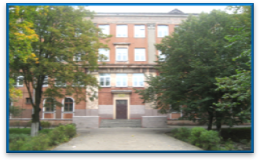

**МБОУ СОШ №6 г. Балтийска**

***ШКОЛЬНАЯ ГАЗЕТА «ЧИЖ» -***

***чрезвычайно интересна жизнь!***

**Декабрь 2015 №4**

**Декабрь №4 2014**

[***Карпухин Михаил***](http://www.stihi.ru/avtor/edelweys)

**15 февраля 1989 года последняя воинская часть Советской армии покинула территорию Афганистана. Так закончилась Афганская война, начатая 25 декабря 1979 года.**  
**Кто сказал, что проиграли,  
Мы Афганскую войну,  
Что страну мы покиМБОУ СОШ №6 г. Балтийска**

***ШКОЛЬНАЯ ГАЗЕТА «ЧИЖ» -***

***чрезвычайно интересна жизнь!***

**Декабрь № 4 2014**

**феврале,  
Домой с победой всё равно!**

**Стр. №4**

**Материал подготовили учащиеся 8а класса**